


LA VIE COMMUNALE

• Enfance - Jeunesse


La traditionnelle chasse aux œufs se tiendra le lundi 21 avril à 11h, destinée aux enfants résidant dans la commune et âgés de 11 ans maximum. Des œufs en chocolat ainsi que quelques œufs surprises, offrant la possibilité de remporter des places de cinéma, des sessions d’Escape game et des accès pour Galaxy Kids, seront dissimulés au stade Joseph Parent. Pendant ce temps, un café et du chocolat chaud seront gracieusement offerts aux parents, en attendant le retour de leurs petits chasseurs d'œufs.

CENTRE DE LOISIRS ALSH


Le centre de loisirs se déroulera du lundi 7 au jeudi 31 juillet, accueillant les enfants âgés de 3 à 14 ans. Les inscriptions pour votre enfant seront ouvertes après les vacances de Pâques et se clôtureront le vendredi 2 mai..
Vous pourrez également trouver le bulletin d'inscription sur le site de la mairie, sous l'onglet « Jeunesse et Centre de Loisirs ».il sera également possible de retirer un dossier auprès du secrétariat de mairie.

Céline, la directrice, propose des permanences pour la récupération des dossiers.
Elles auront lieu à la périscolaire de 9h à 10h et de 17h à 18h.
- vendredi 25 avril
- lundi 28 avril
- vendredi 2 mai

• Jeune 16-25 ans


Depuis quelques mois, la Communauté d'Agglomération du Caudrésis-Catésis (CA2C) a instauré une aide financière pour le permis de conduire destinée aux jeunes de 17 à 25 ans résidant sur son territoire, y compris notre commune. Ce soutien de 300€ est soumis à plusieurs conditions :
- Être inscrit pour la première fois à l'examen du permis de conduire
- Avoir réussi l'épreuve du code de la route
- Être inscrit dans l'une des auto-écoles situées sur le territoire de la CA2C
- Résider dans l'une des communes de la CA2C
- Être âgé de 17 à 25 ans
Pour obtenir plus d'informations et s'inscrire, il est possible de consulter le site www.caudresis-catesis.fr, dans la rubrique mobilité/transport. Des formulaires d’inscription sont également disponibles en version papier à la mairie.
⚠️ Il est important de noter que le formulaire doit être envoyé uniquement par mail à la CA2C.
En parallèle de cette aide, le conseil municipal a approuvé, en juin dernier, une subvention de 200€ pour le permis de conduire, cumulable avec celle de la CA2C, sans limitation d'âge. Les bénéficiaires devront effectuer des missions d’investissement dans la commune d'une durée de 8 heures.
Pour s'inscrire, les modalités sont les suivantes :
- Être âgé de 15 ans au moment du dépôt de la candidature
- Résider à Saint-Vaast depuis plus d'un an
- Passer le permis de conduire (dans n'importe quelle auto-école) pour la première fois et ne pas être actuellement inscrit à une formation de récupération de permis de conduire
À ce jour, cinq jeunes vedastois ont déjà bénéficié de cette aide municipale. Leur mission a inclus la distribution de colis aux personnes âgées, l'assistance lors des vœux du Maire, et bientôt l'aide aux festivités de Pâques, ainsi que le nettoyage des rues de la commune pendant les beaux jours.
Les dossiers de candidature sont disponibles à la mairie ou peuvent être téléchargés sur le site internet de la mairie. Aucune condition de ressources n'est exigée.

Vie scolaire-périscolaire-cantine

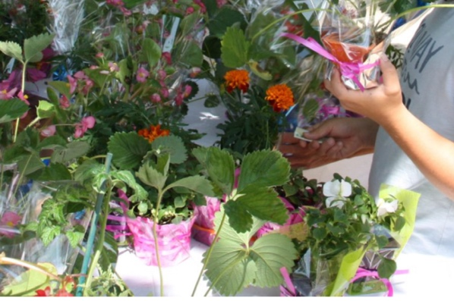
La coopérative scolaire vous propose sa vente annuelle de fleurs et de légumes , le bon de commande se trouve en fin de bulletin mais également en version digitale sur le site de la mairie. Les commandes sont à faire parvenir à l’ecole ou au secrétariat de mairie avant le 22 avril, vous pourrez retirer votre commande à l’ecole coté primaire le mardi 29 avril à partir de 16h15 ( prévoyez carton ou sac )

• Nos aînés

Pour garantir un accueil chaleureux et convivial, nous encourageons les nouveaux résidents de 60 ans et plus à se rendre à la mairie. Ce sera l'occasion de faire connaissance avec d'autres aînés de la commune et de partager un moment agréable autour du repas des aînés.
De plus, les habitants de 65 ans et plus sont invités à s'inscrire afin de recevoir un colis de Noël, rempli de délicieuses surprises et de petites attentions qui feront plaisir en cette période festive. En décembre c’est 117 colis qui ont été livrés par les élus et les membres du CCAS.
Nous souhaitons créer des liens intergénérationnels et renforcer le tissu social de notre commune. Pour cela, nous mettons en place des activités tout au long de l'année, et votre participation est essentielle.
〰️〰️〰️
Un Rdv chez un médecin, besoin de faire le plein de course, mais vous ne pouvez pas vous déplacez ou conduire ? Notre dévoué adjoint Jean-Pierre Merliot vous apporte une solution : le transport avec le 9 places de la mairie , en 2024 c’est 89 transports qui ont été faits.
N'hésitez pas à vous présenter à la mairie aux horaires d'ouverture pour vous inscrire et obtenir plus d'informations. Nous serons ravis de vous accueillir et de vous compter parmi nous !

• A tout âge

À partir du 1er juin, un changement se produira au sein de notre équipe administrative. Nathalie, qui a été secrétaire à mi-temps à Saint-Vaast, depuis plusieurs années et simultanément à mi-temps à la mairie de Saint-Hilaire, quittera la commune pour se consacrer exclusivement à ses fonctions à la mairie de Saint-Hilaire. Nous lui souhaitons beaucoup de succès dans cette nouvelle étape de sa carrière.
Nous sommes également ravis d'annoncer l'arrivée de Clotilde, qui prendra la relève de Nathalie. Clotilde apportera avec elle ses compétences et son enthousiasme.


Permanences du camion bleu du Département
Pour vous aider dans toutes vos démarches administratives telles que dans la santé, la retraite, les déclarations de revenus, les allocations ou bien les difficultés juridiques ; le camion bleu du Département est présent à Avesnes les Aubert, pour vous aider dans vos démarches et répondre à vos questions.
Le Camion sera présent sur la
Place Jean moulin à Avesnes
de 9h30 à 12h30 et de 13h30 à 16h
✔️jeudi 5 juin
Le camion bleu sera présent à Carnières
Place du Général de Gaulle
De 9h30 à 12h30 et de 13h30 à 16h
- Lundi 19 mai
- Lundi 16 juin

• Cadre de vie - Sécurité

Nous souhaitons assurer le bon fonctionnement de notre éclairage public pour garantir la sécurité et le confort de tous. Si vous constatez qu'une lampe est grillée dans votre quartier, nous vous prions de bien vouloir le signaler à la mairie. Votre collaboration est essentielle pour que nous puissions intervenir rapidement et procéder au remplacement des lampes défectueuses. N'hésitez pas à nous faire part de toute anomalie que vous pourriez remarquer.
〰️〰️〰️〰️〰️

Nous vous informons que la collecte des déchets pourra être perturbée si des voitures sont mal stationnées dans les rues. En effet, si le camion de poubelle ne peut pas accéder à certaines zones en raison de stationnements inappropriés, il ne sera pas en mesure de collecter les déchets. Et malheureusement cela a déjà été le cas dans certaines rues du village.
Dans ce cas, nous tenons à vous rappeler que le camion ne pourra pas revenir durant la semaine pour effectuer une seconde collecte, et il faudra donc attendre la semaine suivante pour que vos déchets soient ramassés.
Nous vous remercions de votre compréhension et de votre coopération pour garantir une collecte efficace et ordonnée. Votre collaboration est essentielle pour maintenir notre commune propre et agréable à vivre.

Nous vous recommandons de demander un arrêté auprès de la municipalité si vous prévoyez de fermer la rue pour permettre le passage de camions, notamment lors de livraisons de fioul ou de grosses quantités de matériel. Cela permettra d'informer vos voisins à l'avance et d'éviter toute confusion ou désagrément.
En procédant ainsi, vous contribuerez à assurer la sécurité et la fluidité de la circulation dans votre quartier. Nous vous remercions de votre compréhension et de votre coopération dans cette démarche.
N'hésitez pas à contacter la mairie si vous avez des questions ou besoin d'assistance pour effectuer cette demande.

〰️〰️〰️


Avec l’arrivée des beaux jours , nombreux seront ceux d’entre vous qui souhaiteront entretenir leur pelouse et réaliser des petits travaux d’extérieur. Toutefois, afin de garantir la tranquillité de l’ensemble du voisinage, il est essentiel de respecter des horaires établis par la Préfecture du Nord. Nous comptons sur votre coopération pour préserver le bien-vivre ensemble.
Du lundi au vendredi : 8h30 à 12h et 14h30 à 19h30
Samedi : 9h à 12h et de 15h à 19h
Dimanche et jours fériés : de 10h à 12h


Il en va de même pour brûler les déchets verts que se soit dans son jardin à l’air libre ou avec un incinérateur ;cela est interdit ( code de l’environnement) : en effet, brûler des déchets verts ( pelouse, feuilles mortes, épluchures de fruits et légumes…) et surtout s’ils sont humides, dégage des substances toxiques pour tous et pour l’environnement.
La personne qui brûle des déchets verts peut avoir à payer une amende de 750€.
Que faire de ces déchets verts ?
- Utilisez les en compost ou en paillage
- Déposez les à la déchèterie
Déchetterie de St aubert ( horaires d’été du 1er Avril au 31 octobre ) :
Lundi : 13h30 à 18h
Mardi, Mercredi, jeudi : 8h30 à 12h et de 13h30 à 18h
Vendredi , samedi : 8h30 à 18h sans interruption
Dimanche : 8h30 à 12h
Pour plus d’infos et renseignements : www.SIAVED.fr

〰️〰️〰️


La SIAVED reconduit l’opération « poule régionale » dans le but de diminuer les déchets.
L’opération est limitée à deux poules par foyer. Les poules sont élevées spécifiquement par la ferme avicole Bauduin à Rosult.
Vous trouverez en fin de bulletin le bon de commande à envoyer avec votre règlement à la SIAVED avant le vendredi 2 mai



En cas de différent d’ordre privé ou concernant une priorité personnelle, nous vous encourageons à vous rapprocher du conciliateur de justice si le problème tarde à se résoudre :
- Mr Bernard Desoutter
A votre écoute, sur RDV, en mairie de Villers en Cauchies au 03.27.37.12.06 ou par mail : Bernard.desoutter@conciliateurdejeustice.fr , ce professionnel de justice peut vous aider à trouver une solution amiable à votre problème.

️Attention aux faux démarcheurs ️
Pour votre sécurité et tranquillité , nous vous rappelons que le démarchage sauvage est interdit.
La personne autorisée doit avoir en sa possession un document remis et signé par la mairie.

〰️〰️〰️

La gendarmerie d’Avesnes les aubert nous a transmis les statistiques de ses interventions et actions au sein de notre commune.
Ces chiffres sont basés sur une comparaison entre deux périodes identiques : pour l’année P-1 (= 2023) et P (année 2024)
Les interventions peuvent être initiées tant par la gendarmerie elle-même que par Monsieur Le Maire.

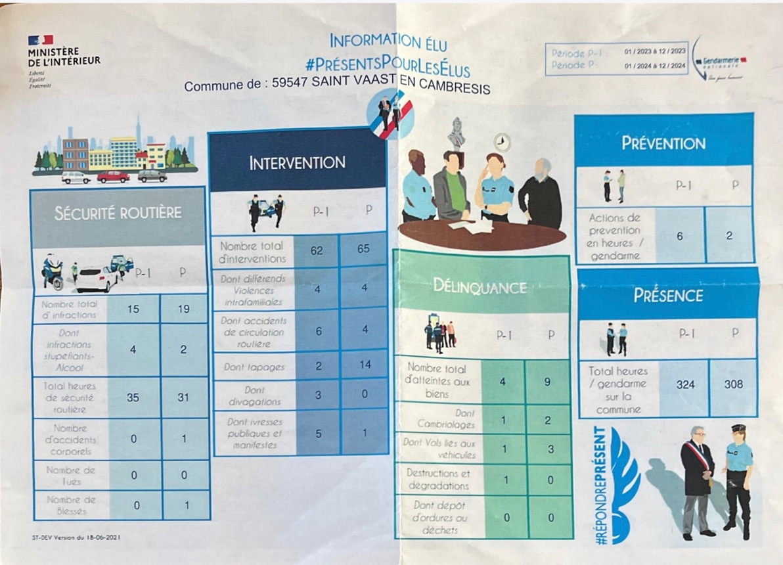

- ASSOCIATIONS-COMMERCES- LIBERAUX


Afin de faciliter l’accès aux services de la poste et accompagner les nouveaux usagers, la poste s’étend et diversifie son réseau de distribution de proximité. Un partenariat a donc été fait avec le café-bar-tabac « le carré d’as », situé au 24 rue Gambetta.
Vous trouverez comme services :
- Vente de produits de la Poste,
- Dépôts des lettres y compris recommandées et colis de clients,
- Remise de lettres et colis aux clients ayant choisi le point de vente comme point de retrait, - Affranchissements.
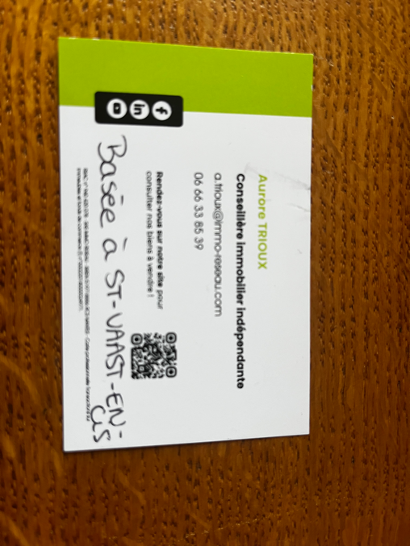
〰️〰️〰️

Nous souhaitons la bienvenue à Aurore Trioux , installée dans la commune depuis quelques années qui vous propose son expertise comme conseillère immobilier indépendante.
06.66.33.85.39
a.trioux@immo-reseau.com
Facebook : aurore trioux immobilier

〰️〰️〰️


En septembre dernier, le premier salon du bien-être et de l’artisanat a connu un vif succès et sera reconduit cet automne. Ce week-end coïncidait avec « Septembre en Or », mois dédié à la mobilisation contre le cancer pédiatrique. Grâce à la participation des artisans, de la commune et des bénévoles de l’association APA, une collecte a permis de réunir une somme significative de 300€.

Cette donation a été remise à l’association « L’Escouade d’Alessio »située à Avesnes les Aubert et qui œuvre pour soutenir la lutte contre le cancer chez les enfants tout en promouvant l'activité physique. Bien que le petit Alessio nous ait malheureusement quittés en février dernier, son combat se poursuit. Vous pouvez continuer à soutenir l'association pour cette noble cause :
Lescouadedalessio@outlook.fr

Telethon


Cette année encore, la commune et les associations védastoises s'unissent pour collecter des fonds en faveur du Téléthon. Le week-end de décembre s’annonçait riche en animations, avec un loto et des petits-déjeuners livrés à votre domicile mais également le passage symbolique des 2 associations locales »dans les yeux d’Hugo » et « l’escouade d’Alessio » lors d’une étape festive accueillis par Mickey et Minnie, des danseuses tahitiennes et un cracheur de feu, lors de leur Maradon. Cet événement a ajouté une touche colorée et animée, rendant ce Téléthon encore plus mémorable pour tous les participants et spectateurs. Vous avez été nombreux à y participer, et un montant de a été reversé au Téléthon .
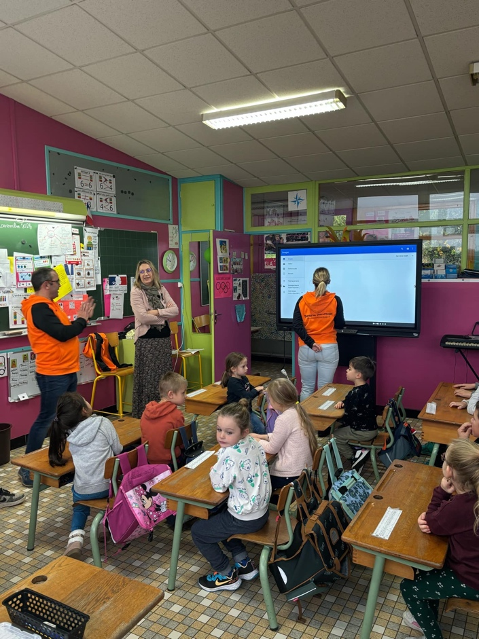
En parallèle de cet événement, les bénévoles de l’association « Dans les yeux d’Hugo » ont fait escale dans notre commune pour sensibiliser nos écoliers au handicap. Ce fut un moment agréable de partage et d’interaction avec les élèves.
Si vous voulez soutenir l’association « dans les yeux d’Hugo » : danslesyeuxdhugo.fr ou Julie.duboislobry@gmail.com

Grâce à vos dons et aux associations, notre commune a reversé 990€72
à l’AFM TELETHON

La grande fête du Telethon reviendra le week end du 5 et 6 decembre.

À la rentrée de Septembre , l'association « Le Club des Ados » est à la recherche de nouveaux dirigeants. En effet, l'équipe actuelle, en place depuis plusieurs années, souhaite se renouveler. Vous trouverez ci après le mot du bureau de l’association.
N’hésitez pas à reprendre les reines de cette belle association qui permet à nos jeunes de se retrouver, s’épanouir tout en conciliant acte citoyen pour la commune et loisirs

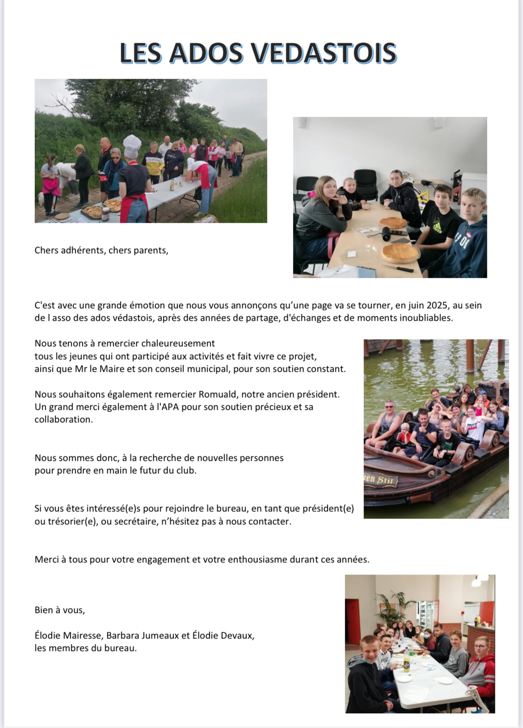

« Le bénévolat favorise des rencontres enrichissantes, créant des liens entre des personnes de divers horizons. «

N’hésitez pas pousser la porte des associations du village :
Associations | Contact | Téléphone
Les ados védastois | Présidente : Elodie Mairesse | 06.21.36.12.26
A.P.A (association des présidents d’associations) | Présidente : Barbara Jumeaux | 07.60.71.89.28
Club des aines | Secrétariat de mairie | 03.27.37.12.03
C.O.S (comité des œuvres sociales) | Présidente : Nathalie Mairesse | 06.70.54.74.95
DK Dance | Présidente : Elodie Devaux | 07.83.89.55.29
ÉCLAIR (société de colombophile) | Président : Jérôme Billoir | 06.20.32.42.58
F.N.A.C.A | Président : Émile Busin
St Vaast F.C (foot loisirs, seniors) | President : Eddy Pavaux | 07.61.48.58.37
Société de chasse | Président : Jérôme Billoir | 06.20.32.42.58
Société Saint Jean Bosco (location de la salle Jean Bosco) | Présidente : Colette Duez | 03.27.79.74.30
Team Boxe AK | Contact : Gregory | 06.23.29.31.06
Les moulineux ( vélo) | Président : Rudy Delhaye | 06.76.67.52.91

Commerces et entreprises basés dans notre commune (dont le siège social est domicilié à St Vaast)

Alimentaire - Marché

Etablissements Beurres Leduc : vente de beurres, fromages blanc, Maroilles
Vente directe tous les jours (sauf samedi et dimanche) :

de 8h30 à 12h30 et de 13h30 à 16h ; le vendredi de 8h30 à 12h30
13 rue Jean Jaurès 03.27.37.14.22
contact@beurreleduc.fr / site internet : https://beurreleduc.fr

Ferme du moulin de St Vaast : vente directe de la ferme de colis de viandes bovines
06.62.11.73.45 ou 07.81.02.79.61 sarahbisiaux@yahoo.fr
Page Facebook : élevage du moulin du Cambrésis

Café – Friterie

Café « Le Carré d’As » : café - bureau de tabac - presse quotidienne - FDJ - point relai pickup (Chronopost, Colissimo et DPD)

22 rue Gambetta
03.27.37.13.00
Du lundi au samedi : 9h-14h et 17h-21h
Dimanche : de 9h30 à 17h, fermé le mercredi

Café Glacet - Friterie chez Jocelyne
Rue Jean Jaurès
Horaires friterie : vendredi : de 12h à 13h45 / samedi - dimanche : à partir de 17h30

Soins de la personne, et des animaux

Nuances de douceurs : soins, épilations, maquillages, manucures
Soins à domicile par Cassandra
06.15.11.44.40
Page Facebook : nuances de douceurs

Un poil de douceur : toilettage à domicile par Peggy

06.73.25.04.04
Du lundi au samedi de 8h à 18h
Page Facebook : un poil de douceur


Bâtiment

Damiens Frères TP : terrassement, démolition, pose de bordures, abattage d’arbres…
3 place Simone Veil 06.25.45.01.07 damiensfrerestp@gmail.com

Deudon Eric : menuiserie générale, serrurerie, fenêtres, portes…
13 rue Paul Eluard
03.27.37.11.37 ou 06.21.83.32.47
e.dounange59@gmail.com

LIETART Bâtiment : gros œuvre et second œuvre
1 sentier jean Rostand 06.84.43.01.26 frederic-lietart@orange.fr

M/B Toiture 06.19.69.27.50

Réparation - Nettoyage

H Nettoyage : nettoyage intérieur et extérieur automobile
07.50.83.78.89
h.trioux@gmail.com
Page Facebook : H nettoyage automobile
Instagram : hnettoyageautomobile

Ecologie

Vente de miscanthus ferme du marronnier Saint-Vaast-en-Cambrésis
21 rue Jean Jaurès
06.71.28.77.94
Page Facebook : vente miscanthus ferme du marronnier saint vaast en cambresis

Cabinet d’infirmières

Claire Regnier et Manon Patout : infirmières (soin 7j/7 à domicile ou au cabinet sur RDV)

10 rue Louise Michel
07.86.93.01.36

Événementiel

Blue Event : wedding&event planner - organisation d’événements. Rue Jean Jaurès 06.45.83.16.21 kb.blue.event@gmail.com

Piko Event by Alexandre Courmontagne, prestataire événementiel
(location borne photo, jeux en bois..)
06.33 .45.07.67
alex.immortalise@gmail.com
Insta : piko_event

Immobilier

Aurore Trioux : conseillère immobilier indépendante
06.66.33.85.39
a.trioux@immo-reseau.com
Facebook : aurore Trioux immobilier

• Communication

➢ Retrouvez toutes les infos de la mairie : locations de salles, comptes-rendus de conseils municipaux, actualités associations, entreprises… sur le site internet :
www.saintvaastencambresis.fr
- Toutes les infos sur le panneau d’affichage tactile en mairie
- Mais aussi sur les réseaux sociaux :



Saint Vaast en Cis et Stephane Jumeaux Mairiestvaast_59188

Retrouvez tous les mardis matin les offres d’emploi du secteur sur la page Facebook : St vaast au service de l’emploi (n’hésitez pas à nous envoyer vos CV (par mail à contact@saintvaastencambresis.fr) pour que nous les partagions sur le site)


ÉTAT CIVIL

Depuis l'entrée en vigueur de la Réglementation Générale sur la Protection des Données (RGPD), la municipalité est dans l'obligation de recueillir le consentement préalable des personnes concernées ou de leurs représentants légaux avant de publier des événements dans le bulletin municipal.
En l'absence de ce consentement, nous ne sommes pas en mesure de communiquer les noms et prénoms des intéressés.



NUMEROS UTILES

MAIRIE : 03.27.37.12.03
E-mail : contact@saintvaastencambresis.fr
Messenger : Mairie St Vaast
Horaires d’ouverture du secrétariat :
Lundi - Mardi - Jeudi : 9h-12h et 16h30-18h
Mercredi : 9h-12h et 14h-17h
Vendredi : 9h-12h


Centre anti-poison : 03.20.44.47.99
Centre des grands brulés : 03.20.44.42.78
Centre hospitalier de Cambrai : 03.27.73.73.73
Pharmacie de garde : 0 825 74 20 30
Infirmière St Vaast : Claire Regnier 07.86.93.01.36
Infirmières St Hilaire : Legrand Brigitte : 03.27.37.24.12
Mme Dussenne Stievenart : 03.27.37.23.44
Dhaussy Caroline : 06.72.93.98.51
Infirmière à Avesnes : Legrand Lise : 03.27.79.03.41 ou 06.73.80.41.93
Médecin de garde (dimanche et jours fériés) : 03.20.33.20.33
Urgences : 112
Urgences vétérinaires : 3115
Gendarmerie d’Avesnes les Aubert : 03.27.37.20.22
Arrêtons les violences : 3919


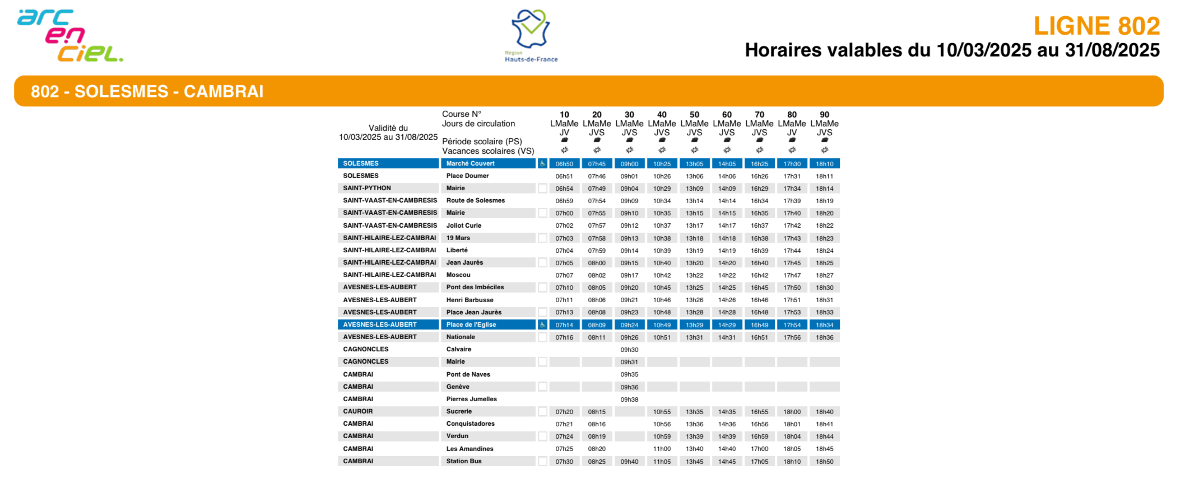

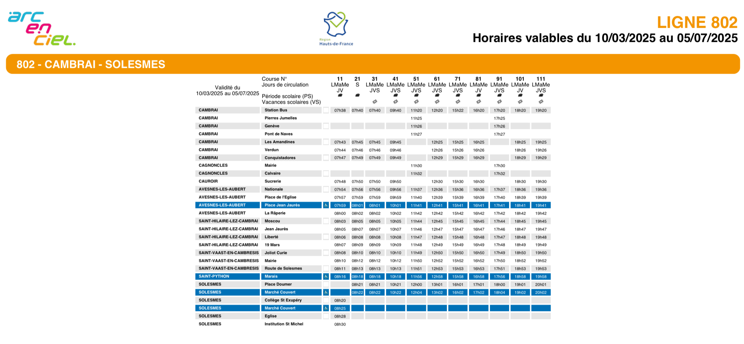





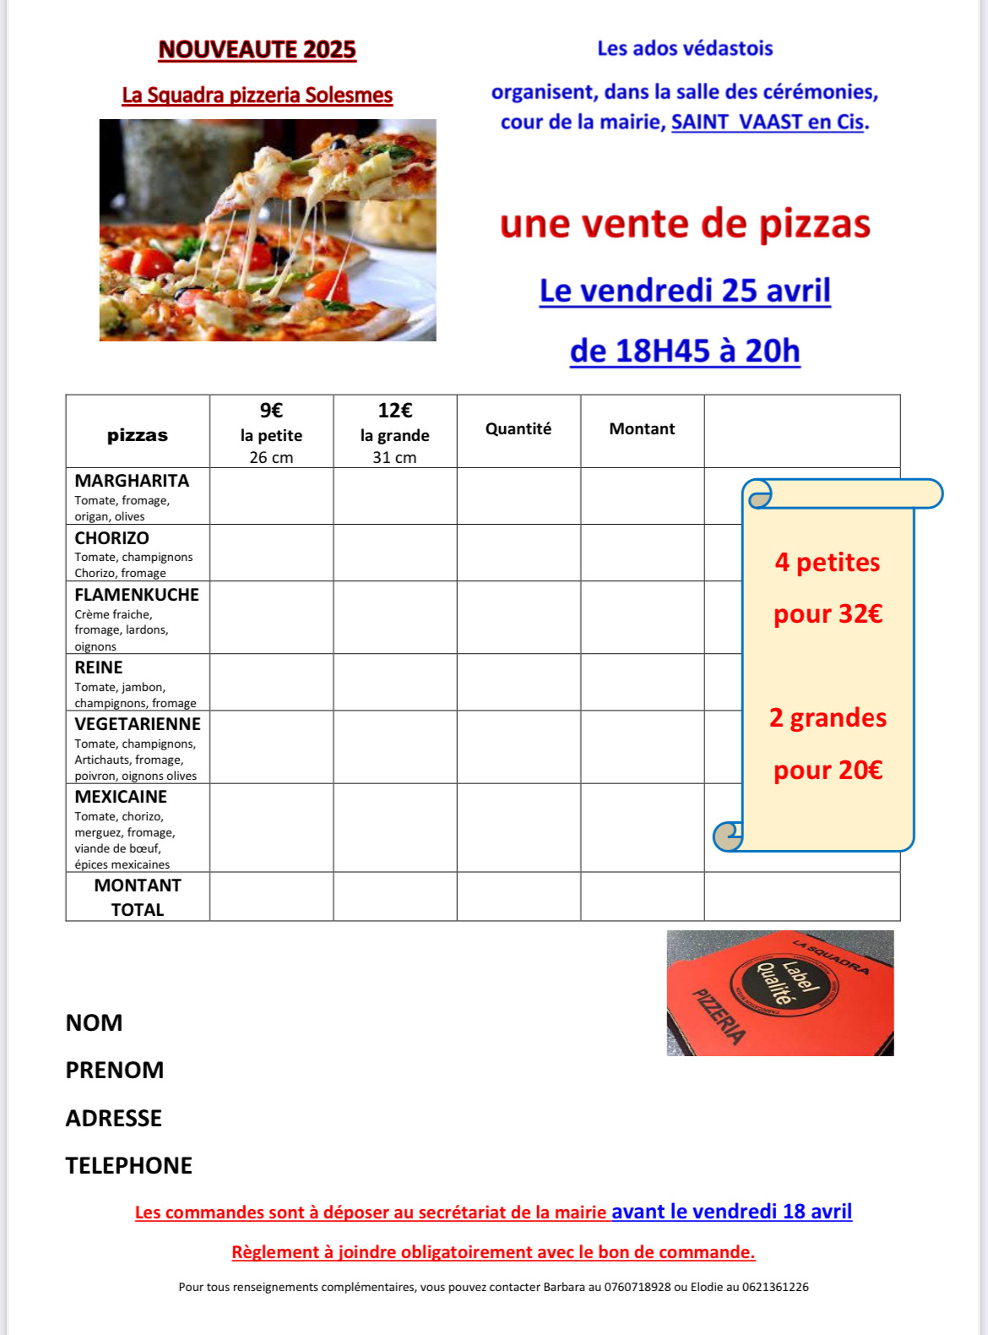



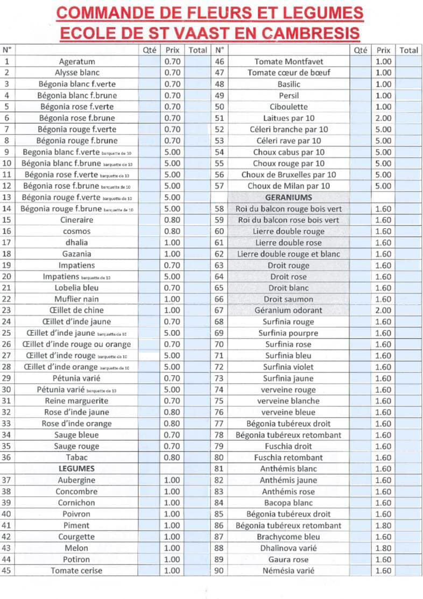

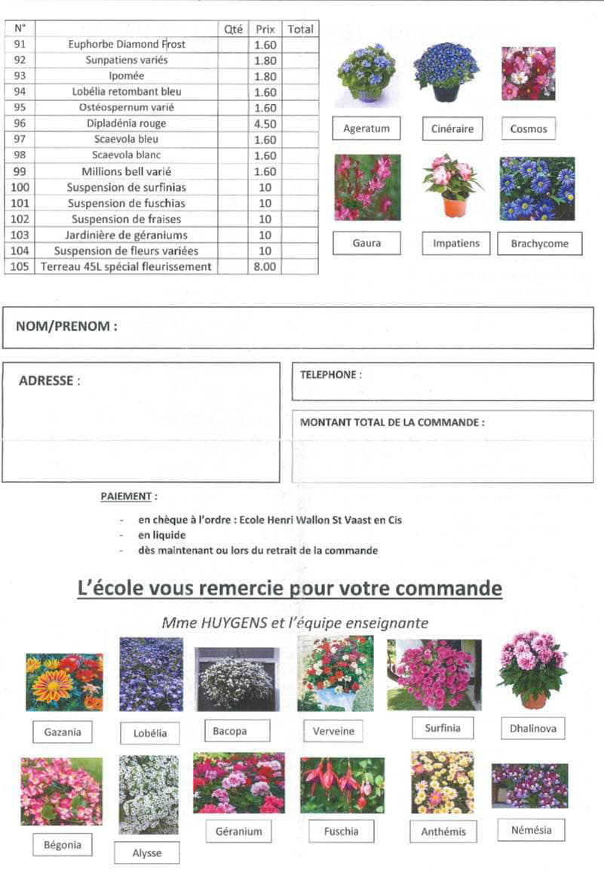




Retour en images des derniers événements du village

Salon du bien être et de l’artisanat avec l’association « l’escouade d’Alessio » : 21 et 22 septembre

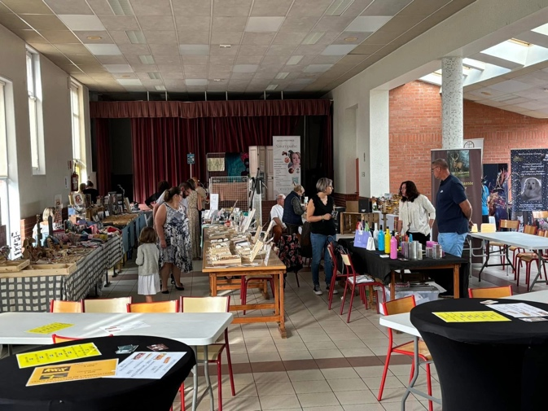
Halloween : spectacle, bal , goûter avant de brûler la sorcière : samedi 2 novembre
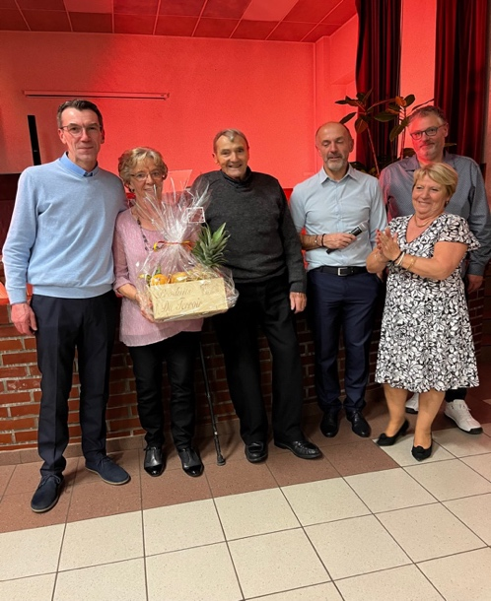
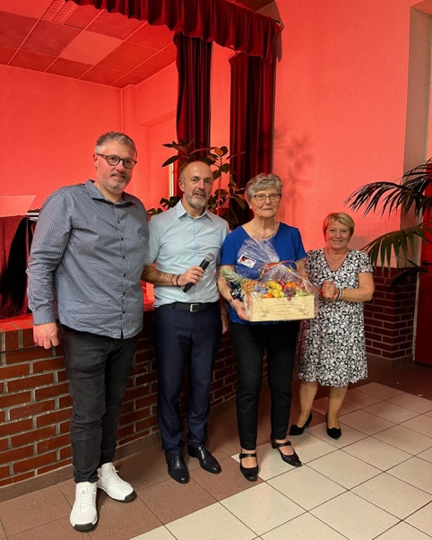
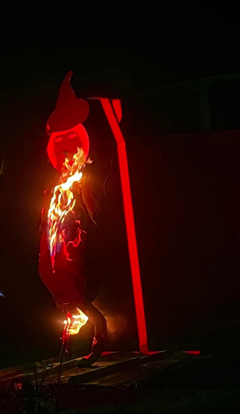
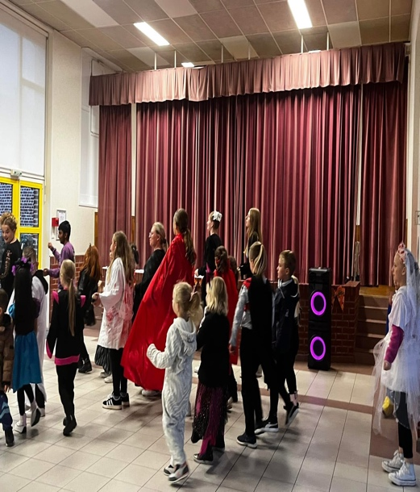
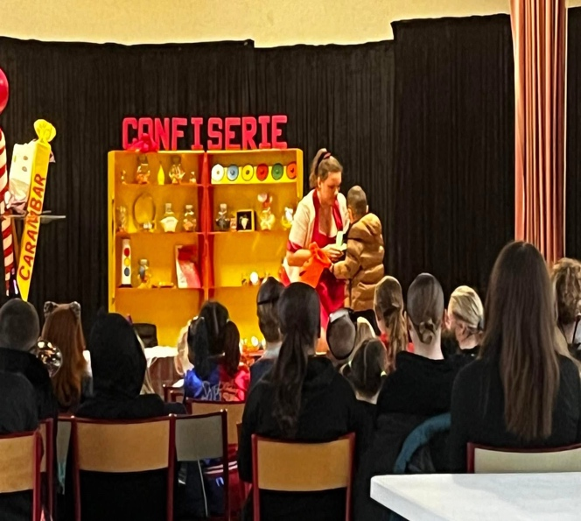
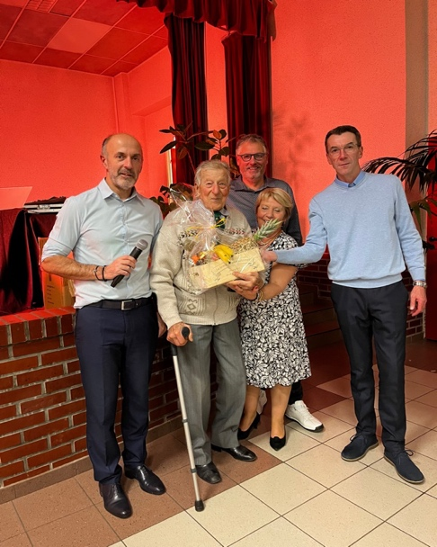
Mise à l’honneur de nos aînés lors du repas dansant du 24 novembre


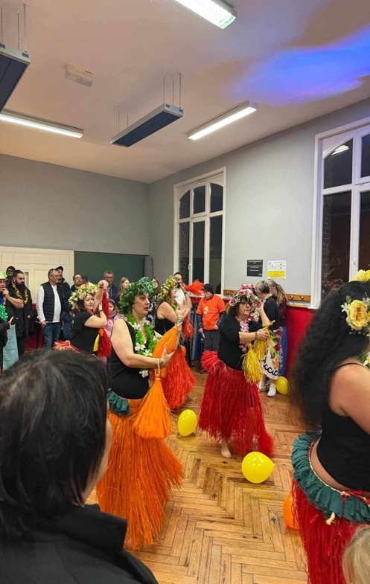

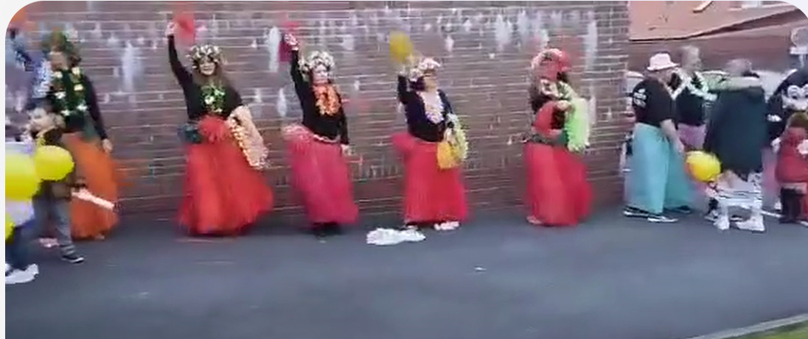
Telethon : 7 et 8 décembre :

Loto
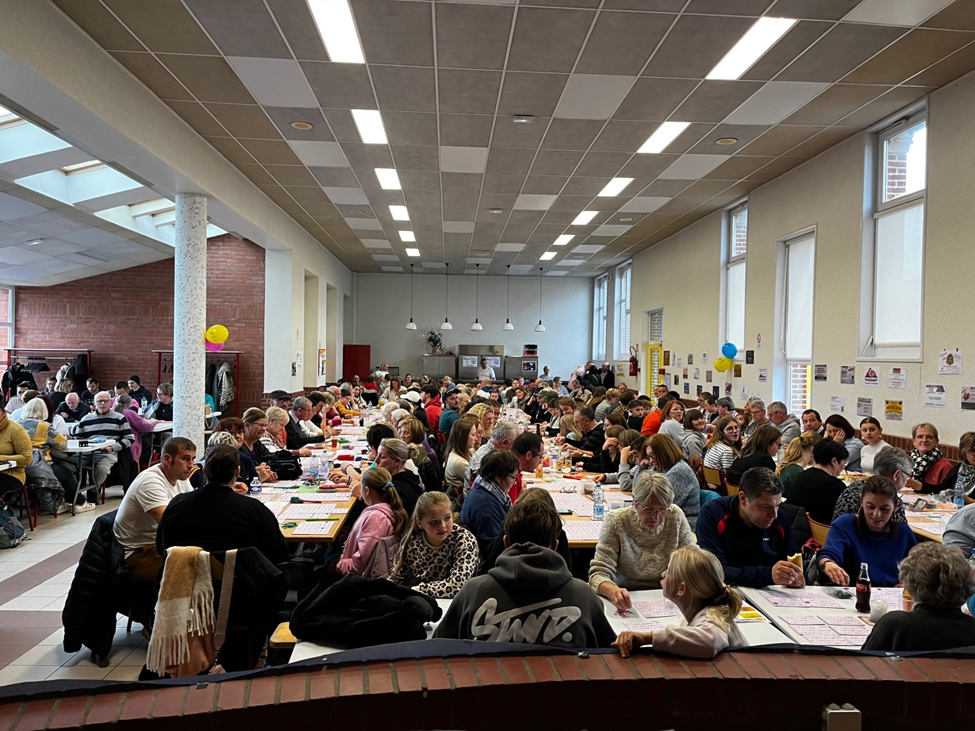

Noel à St vaast :éclairages, feu d’ artifice, marché de Noël et chants de Noël par les écoliers

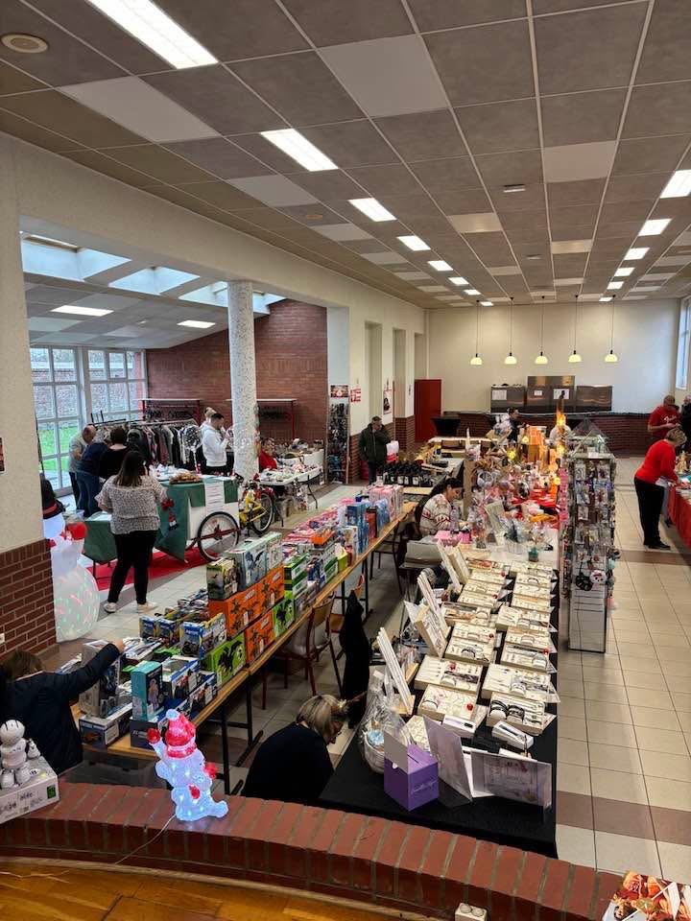

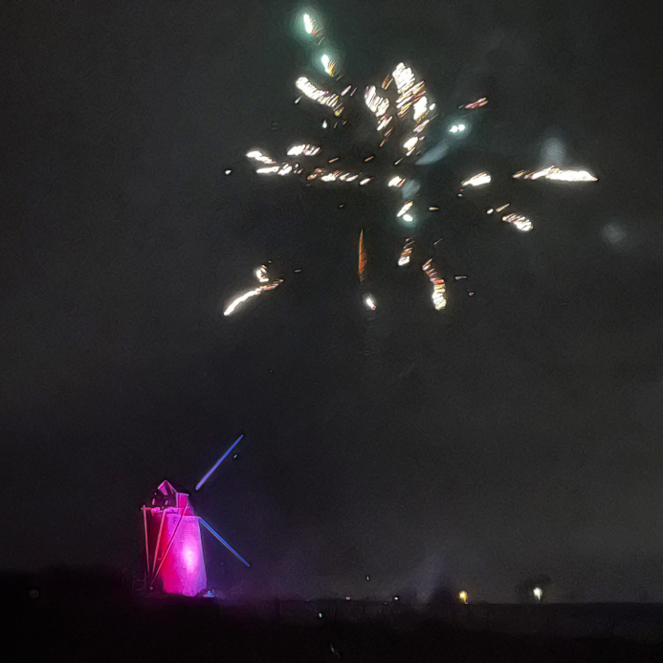

Cérémonies : et commémoration du 11 novembre et du 19 mars et vœux de Monsieur Le Maire

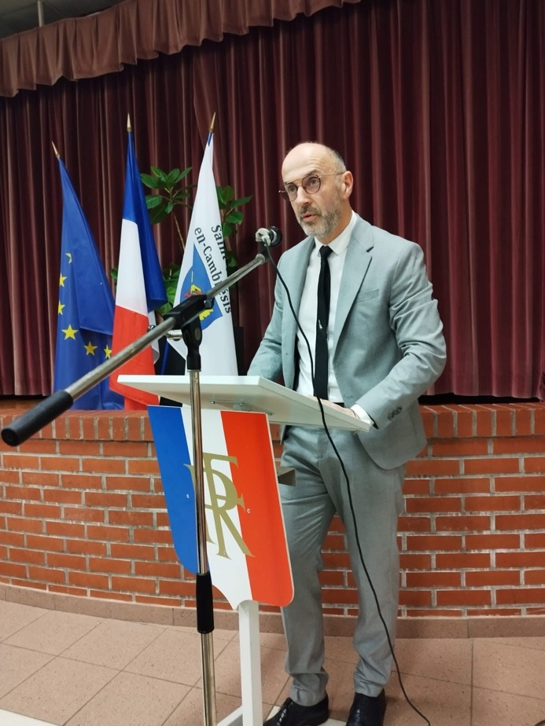

Marché mensuel semi nocturne avec vos artisans locaux
